 | SERVIÇO PÚBLICO FEDERAL  MINISTÉRIO DA EDUCAÇÃO  UNIVERSIDADE FEDERAL DO RIO GRANDE – FURG  PROGRAMA DE PÓS-GRADUAÇÃO EDUCAÇÃO EM CIÊNCIAS: QUÍMICA DA VIDA E SAÚDE | 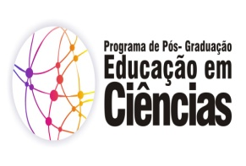

Disciplina: 09128P – Seminário: Metodologias Integradoras na Educação em Ciência II
Créditos: 04CR
Carga Horária: 60h
Ementa:
Compreensão e integração de novos conceitos na Ciência. Estudo da visão integradora da Ciência, combinando mecanismos moleculares e fisiológicos. Análise das investigações sobre a interação entre genes, proteínas e metabólitos. Análise e discussão de trabalhos e artigos científicos sobre as diferentes produções da área de educação em ciências.

Bibliografia:
Biologia celular e molecular / Harvey Lodis. [et al.] ;[tradução: Adriana de Freitas Schuck Bizarro ... et al. ] ;revisaão técnica; Ardala Brenda, Gaby Renard. - Porto Alegre: Artmed, 2014.
Kneller, George F.. A ciência como atividade humana / George F. Kneller, tradução de Antonio José de Souza. - Rio de Janeiro: Zahar, 1980
Bastos, Cleverson Leite. Aprendendo a aprender: introducao a metodologia cientifica / Cleverson Leite Bastos, Vicente Keller. - Petropolis : Vozes, 1992.

